Министерство образования и науки Российской Федерации  
Федеральное‌ ‌государственное‌ ‌бюджетное‌ ‌образовательное‌ ‌учреждение‌

высшего‌ ‌образования‌

**«Пермский национальный исследовательский  
политехнический университет»**

Кафедра «Информационные технологии и автоматизированные системы»

**ОТЧЁТ**

**по лабораторной работе №3**

Дисциплина: «ООП»

Тема: Вычисление функций с использованием их разложения в степенной ряд

Вариант 13

Выполнил работу

студент группы ИВТ-22-2б

Мельников Г. В.

Проверила

Доцент кафедры ИТАС

Викентьева О. Л.

Пермь, 2023

**Цель работы**

Практика в организации итерационных и арифметических циклов.

**Постановка задачи**

Для х изменяющегося от a до b с шагом (b-a)/k, где (k=10), вычислить функцию f(x), используя ее разложение в степенной ряд в двух случаях:

а) для заданного n;

б) для заданной точности  ( =0.0001).

Для сравнения найти точное значение функции.



**Анализ задачи**

1. 1. Для вычисления функции f(x) с заданным n необходимо вывести

рекуррентную формулу для вычисления члена разложения функции в

степенной ряд до n-го члена через предыдущий. Затем, используя

полученную формулу, вычислить значение функции для каждого значения х

в заданном диапазоне. Рекуррентная формула: 

2. Для вычисления функции f(x) с заданной точностью e необходимо

последовательно добавлять члены степенного ряда, пока значение

рекуррентной формулы не станет меньше e. Затем, используя полученную

формулу, вычислить значение функции для каждого значения х в заданном

диапазоне.

3. Для сравнения точности полученного приближенного значения функции с

точным значением, необходимо вычислить точное значение функции для

каждого значения х в заданном диапазоне.

**Блок – схема программы**

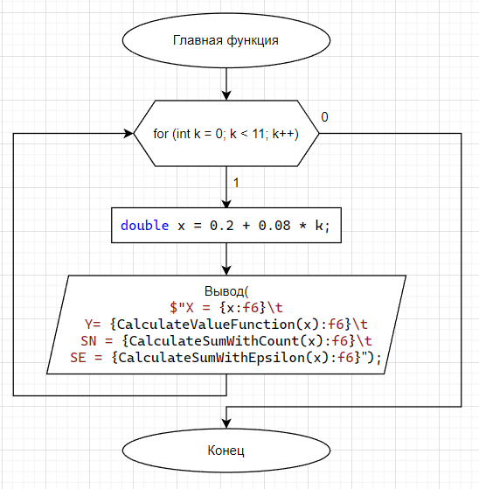

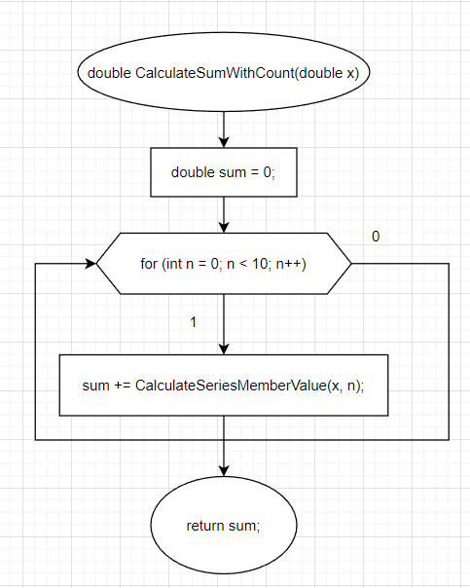



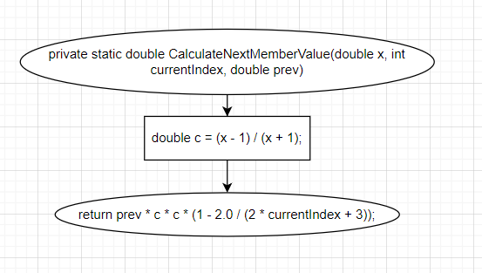

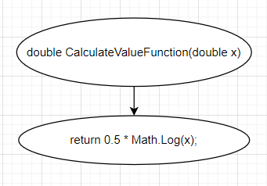

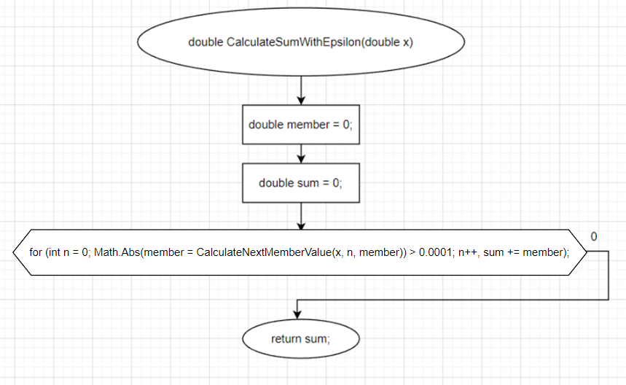

**Код программы**

namespace Task

{

internal class Program

{

private static void Main(string[] args)

{

for (int k = 0; k < 11; k++)

{

double x = 0.2 + 0.08 * k;

Console.WriteLine($"X = {x:f6}\tY = {CalculateValueFunction(x):f6}\tSN = {CalculateSumWithCount(x):f6}\t" +

$"SE = {CalculateSumWithEpsilon(x):f6}");

}

}

private static double CalculateSumWithCount(double x)

{

double member = (x - 1) / (x + 1);

double sum = member;

for (int n = 0; n < 9; n++)

{

member = CalculateNextMemberValue(x, n, member);

sum += member;

}

return sum;

}

private static double CalculateNextMemberValue(double x, int currentIndex, double prev)//Вычислить сумму n-го члена ряда

{

double c = (x - 1) / (x + 1);

return prev * c * c * (1 - 2.0 / (2 * currentIndex + 3));

}

private static double CalculateValueFunction(double x)//Посчитатать значение функции

{

return 0.5 * Math.Log(x);

}

private static double CalculateSumWithEpsilon(double x)//сумма ряда с заданной точностью

{

double member = (x - 1) / (x + 1);

double sum = member;

for (int n = 0; Math.Abs(member = CalculateNextMemberValue(x, n, member)) > 0.0001; n++, sum += member);

return sum;

}

}

}

**Результат**

